Логотип Центр батутной Звоните или закажите обратный звонок

Акробатики «Jump» Введите телефон_______

Телефон (000)777-77-00

Заголовок подзаголовок

**Фитнес на батуте – настоящее удовольствие**

**от эффективного спорта!**

Площадь для занятий 500 м2 , 12 полноразмерных спортивных батутов, прыжковая яма, зона разминки, комфортные условия для отдыха после занятий.

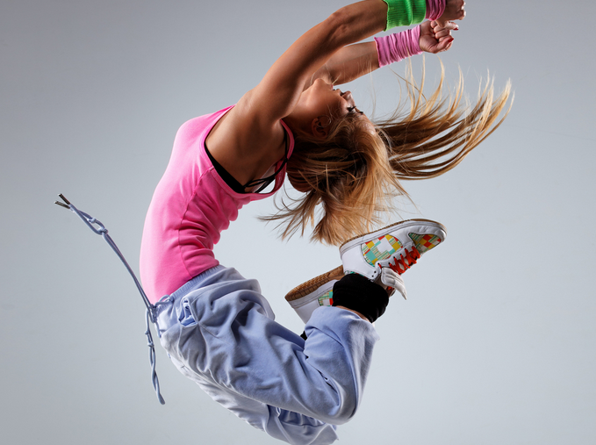

Оставить заявку на пробное задание

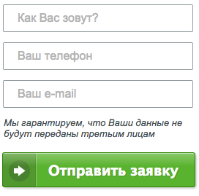

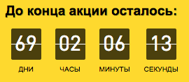

**Внимание, акция!**

Запишитесь на пробное занятие

до 12.12.2014 г. и получите 25% скидку

на каждое занятие!

Вместо ~~400 р~~ теперь платите всего 300 р!

У нас есть целых 500 квадратных метров для активного фитнеса и 12 полноразмерных батутов. Также у нас есть прыжковая яма, зона для разминки перед занятиями, удобные раздевалки с душевыми комнатами и очень комфортная зона отдыха.

**Вы полюбите «Jump» потому что**

*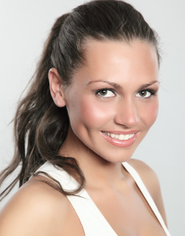Прыжки на батуте более эффективны по сравнению с изнурительными занятиями в спортзале. Они отлично помогают* ***похудеть*** *или просто* ***поддерживать хорошую спортивную форму****.*

*Все мы родом из детства. Вспомните, как взрослые не могли объяснить вам почему нельзя прыгать на кровати или пружинном матрасе. Так и сейчас, когда вы уже давно не ребенок, вы точно так же любите прыгать, а ваше тело получает от этого процесса* ***массу удовольствия****.*

*А чтобы ваш фитнес на батуте был эффективным, мы подберем для вас индивидуальную программу исходя из поставленных целей.*

***Ирина Анисимова, тренер***

***Центра батутной акробатики «Jump»***



Ирина с удовольствием ответит на ваши вопросы, чтобы задать вопрос нажмите

**Интересные факты о фитнесе на батуте:**

* Всего 30 минут прыжков на спортивном батуте заменят 3 км бега.
* Прыжки на батуте задействуют в работу все группы мышц.
* Фитнес на батуте развивает выносливость, ловкость, координацию движений.
* Благодаря фитнесу на батуте тренируется вестибулярный аппарат.
* После занятий остается не только приятное чувство усталости, но и послевкусие в виде восторга и полученных во время тренировки эндорфинов.



Вскоре мы расскажем вам о нашей системе мотивации. Каждый желающий сможет соревноваться и получать знаки отличия за свои достижения. Наша система мотивации будет построена по аналогии с присвоением спортивных разрядов (3й 2й 1й юношеские, и т.д.), но адаптирована для каждого посетителя, а не только для профессиональных спортсменов.

**Хочу записаться на первое занятие!**

**Почему 1235 человек выбрали «Jump»**

**Удобное расположение.** Недалеко от нас находятся Ленинградское и Звенигородское шоссе, четверть населения Москвы может доехать до нас менее чем за полчаса. От метро всего 10 минут пешком. Рядом с «Jump» находится Москва-сити, откуда добраться к нам можно всего за 20 мину, даже с учетом пробок.

**Новое оборудование**. Сетки и пружины на наших батутах дорогие и новые, чем не могут «порадовать» другие батутные центры. Новые сетки гораздо лучше отталкивают и позволяют легче сделать более высокий прыжок.

**Уютные зоны для тренировок и отдыха**. Наш центр новый и просторный, в зоне отдыха много места, места хватает для всех даже в пиковые часы. У нас много батутов и каждый посетитель может заниматься на своем, они расположены так, что на групповой тренировке 8 человек занимаются лицом к лицу и видят друг друга, что всем очень нравится и облегчает тренеру контакт с каждым человеком.

**Напоминаем об акции!**

Запишитесь на пробное занятие

до 12.12.2014 г. и получите 25% скидку

на каждое занятие!

Вместо ~~400 р~~ теперь платите всего 300 р!

**Отзывы наших клиентов:**

После родов я никак не могла привести в порядок фигуру. Сначала долго пыталась ходить в спортзал, но на тренировках просто засыпала от усталости и скуки. Муж принес визитку «Jump» и я заинтересовалась.

Никогда бы не поверила что занятия могут проходить так весело! Прыгаешь на этом батуте и чувствуешь себя легкой и беззаботной пушинкой. Да и похудела я быстрее чем планировала. Всем рекомендую!

***Юлия Нещадимова, 36 лет, менеджер по туризму***

Я много работаю умственно и для меня очень актуален вопрос физических нагрузок для переключения деятельности. Мой офис находится недалеко вот я и решил попробовать. Классно! И не выматывает, а еще тренер такая милая, вдохновляет заниматься чаще.

***Алик Лесков, 32 года, финансист***

Клиент поставил необычную задачу – развлечь гостей тимбилдинга и чтоб были физические нагрузки. Мероприятие провели у вас и получили массу восторженных отзывов от сотрудников компании. Пять человек сразу же начали спрашивать как купить абонемент на занятия на батуте. Благодаря вам наше мероприятие удалось на славу! Неожиданно приятно!

***Елена Прокофьева, 25 лет, ивент-менеджер***

Хочу поблагодарить ваш центр и команду тренеров за внимательное отношение и позитив! Каждое занятие приносит море позитива и сил, за пару месяцев тело подтянулось и стало упругим, занимаюсь с двумя подругами и они тоже видят результаты.

***Алена Терехова, 33 года, домохозяйка***

Я никогда не любил спорт, но друзья подбили меня сходить с ними на тренировку на батуте. Это класс! Получил столько драйва. Нет, спортсменом я большим не стал, но раз в неделю забегаю попрыгать и чувствую, что это повышает мне настроение и дает прилив сил. Особенно радует зона отдыха, все как я люблю!

***Юрий Лавров, 28 лет, программист***

**ЗАПИСАТЬСЯ НА ПРОБНОЕ ЗАНЯТИЕ**

**(тут кнопка)**